嘉義縣阿里山鄉達邦國民小學
111學年度雙語國家政策－口說英語展能樂學計畫
國民中小學英語日活動成果報告表
活動名稱 | 期末輕鬆講 |  | 辦理日期 | 12/30
辦理地點 | 達邦國小 |  | 參加人數 | 46
成果摘要-活動內容介紹及特色說明  (列點說明) | - 學生複習本學期所學單字句子(各年段單字句子)。  - 學生利用載具紀錄所說的英語。  - 學生為低中高年級混齡操作任務。
檢討或建議事項 | - 因為老師預估學生程度過高，任務劇本有點難。(但在途中有幫他們刪減劇本長度)
照片說明（4-10張）
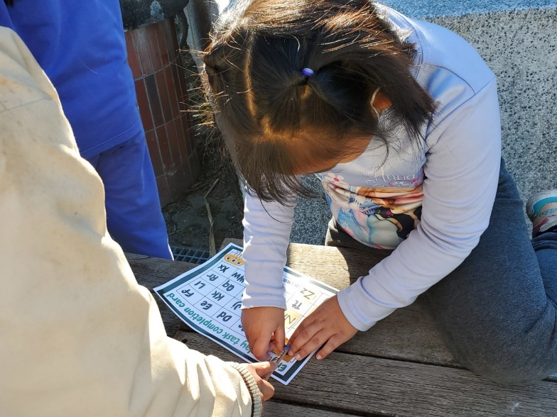 |  | 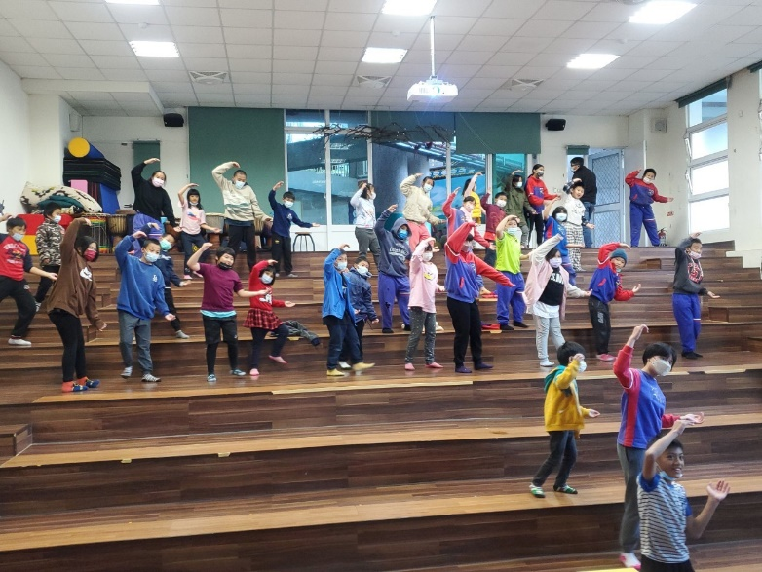
支線任務-校園尋寶貼貼樂 |  | 全校abc熱身
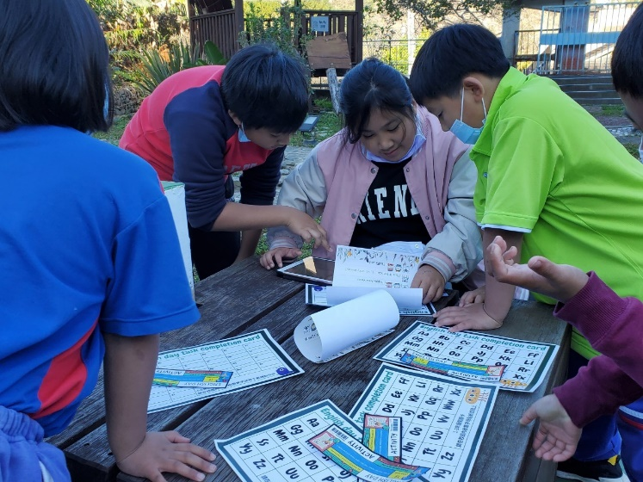 |  | 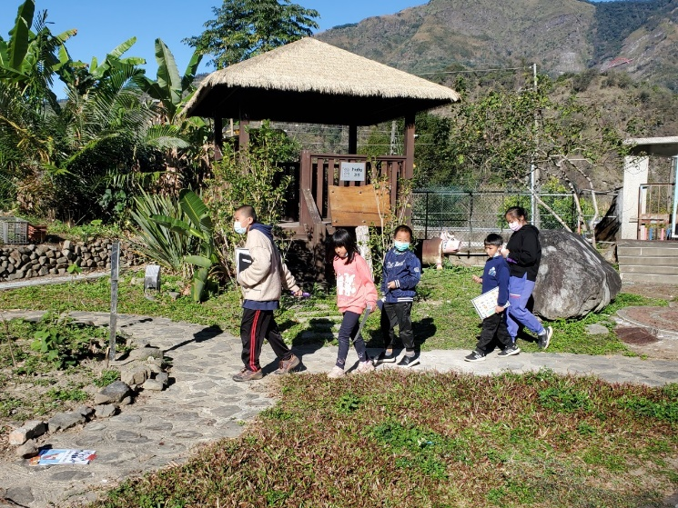
主線任務(影片)小組討論 |  | 支線任務-校園尋寶填填樂
照片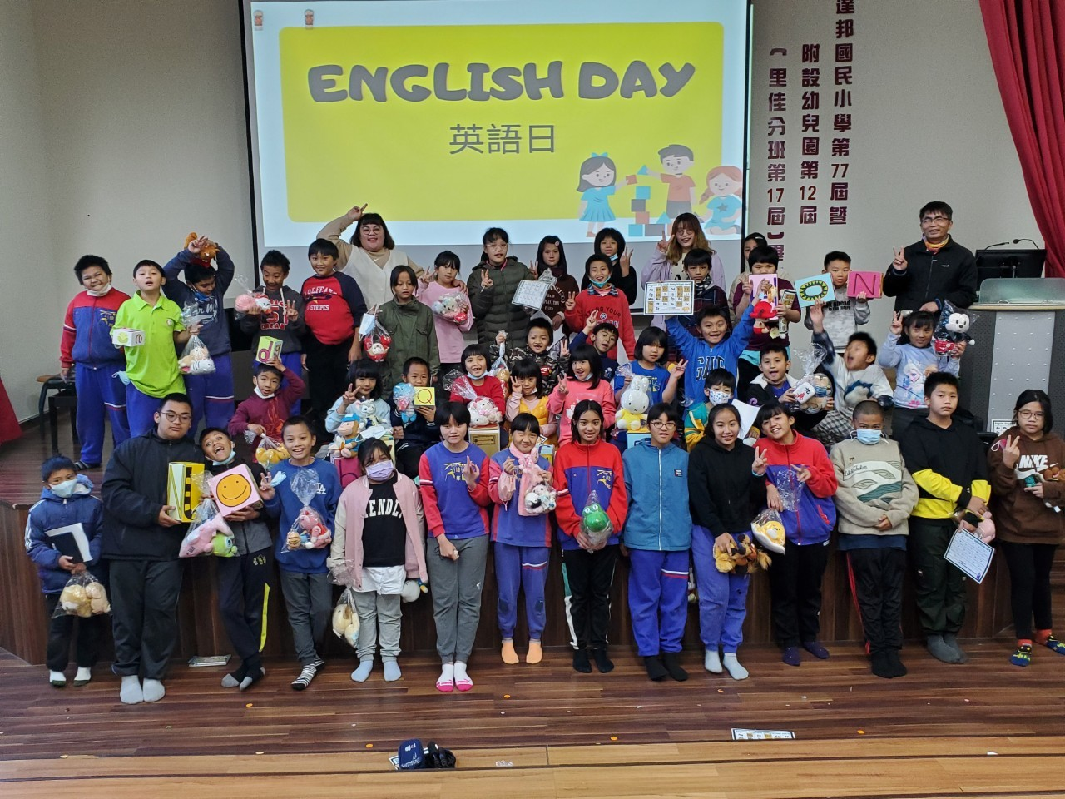
英語日大合照

